**Protocole : SPACE INVADER**



|  |  |
| --- | --- |
| **Référence/version** | PR_PJT09_V1 |
| **Projet** | SPACE INVADER |
| **Clients/Tuteurs** | *Quentin CHIBAUDEL - Damien MARION - Baptiste PREBOT* |
| **Date de début** | 02/10/17 |

|  |
| --- |
| **Auteurs /Élèves /Équipe** |
| Marie-Camille BRUNET |
| Guillaume CREUSOT |
| Salomé GOMEZ |
| Louis HACHE |
| Younès RABII |

|  |  |  |  |
| --- | --- | --- | --- |
| **Historique et modifications** | | | |
| **Version** | **Date** | **Détails** | |
| 1 | 26/11/17 | protocole initial | |

**Table des matières**

**Introduction** **2**

Contexte du Projet 2

Pré-existant 2

**Objectifs de l’étude** **3**

**Études Préliminaires** **4**

Recherche sur la Team Cognition 4

Hypothèses expérimentales 5

**Protocole d’expérience** **6**

Procédure de sélection des participants 6

Contexte de l’expérience 6

Matériels 6

Paramètres de l’expérience et conditions expérimentale 7

Paramètre variable 7

Conditions expérimentale 7

Paramètre à mesurer 7

Procédure expérimentale 7

Consignes données aux participants 7

Situations de collaboration 8

Déroulement de l’expérience 9

Logiciel 10

Interface 10

format des données 10

Récolte de résultats post-expérimentale 10

Analyse des résultats 11

**Conduite de projet** **12**

Planning 12

Gestion des configurations 12

Validations 12

Risques 13

**Livrable** **13**

**Bibliographie :** **13**

**Annexes :** **14**

Lien des différents fichiers : 14

Mail-type pour recherche de participants : 16

Propriété de la Team Cognition : 17

# Introduction

Afficher la zone d’attention des joueurs influe-t-il sur la collaboration observée entre ces joueurs ? Pour répondre à cette question, nous allons adapter le célèbre jeu SPACE INVADER sur grand écran, pour deux joueurs. Contrairement à l’originale, cette version du jeu utilisera les mouvements de tête pour contrôler la visée, grâce à la technologie du headtracking.

## Contexte du Projet

Ce projet s’inscrit dans un contexte de recherche visant à comparer l’influence du point d’attention sur la performance en collaboration d’une équipe sur un grand écran.

Ce projet rendre dans le cadre des thèses de deux de nos tuteurs Damien Marion travaillant sur l’affichage d’informations sur grand écran, Baptiste Prebot travaillant sur la collaboration en gestion de crise.

Ce projet se situe dans les domaines d’étude de la Team Cognition et des jeux vidéos.

## Pré-existant

Notre tuteur Damien Marion a mené une expérience (6) sur la recherche d’image en collaboration sur grand écran avec ou sans l’affichage du point d’attention de chaque participant.

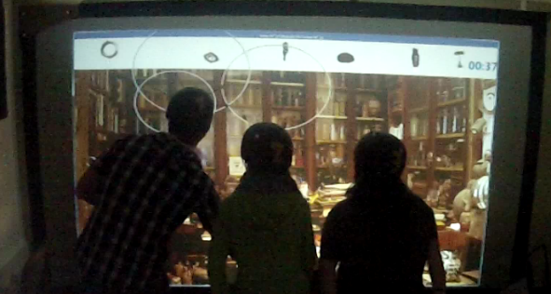

*fig 1 : vue de l’expérience sur la recherche d’image*

Les résultats de cette expérience ont appuyé l’hypothèse qu’avec l’affichage du point d’attention les personnes trouvaient plus vite les images que sans le point d’attention. Ainsi, l’affichage du point d’attention améliorerait la prise d’information sur un grand écran en collaboration.

Il existe également d’autre étude(4, 5) portant elle sur la cognition d’équipe( Team Cognition) qui dégage les prérequis visant à améliorer celle-ci.

# Objectifs de l’étude

Notre objectif est d'étudier la collaboration entre deux personnes jouant au jeu Space Invader sur grand écran.

Plus précisément, nous souhaitons évaluer l’impact de l’affichage de la zone d’attention (ZA), qui est la position sur l'écran vers laquelle la tête du joueur est orientée, sur la performance de l'équipe.

# Études Préliminaires

## Recherche sur la Team Cognition

La Team Cognition ou Group Cognition(1) est un phénomène qui se produit lorsqu'un groupe de personne travail sur un même acte cognitif et où la production de cette équipe ne peut pas être attribuée à aucun membre seul de l’équipe.

Caractéristique d’une équipe :

* tâche interdépendante
* interaction sociale dynamique
* but partagé
* nombre de vie limité ou échéance partagé
* expertise distribué entre les membres
* rôle précis pour chaque membre

Représentations mentales partagées (2) :

Les représentation mentale partagée aide les personnes d’un groupe à prédire ce que ses partenaires vont faire et ce dont ils vont avoir besoin. Les personnes du groupe ont une compréhension partagée de la tâche à accomplir. Ainsi elles facilitent la coordination au sein d’une équipe et augmentent les performances de celle-ci.

Propriété de la Team Cognition (6)(détail en annexe):

|  |  |
| --- | --- |
| **Représentation mentale partagée** | |
| Closed-loop communication | |
| Surveillance de la performance mutuelle | |
| Comportement adaptatif et de soutien | |
| **évaluation de la situation** | |
| problème d’identification et de conceptualisation | |
| exécution du plan | |

## Hypothèses expérimentales

Notre hypothèse principale est que l’affichage de la zone d’attention de chaque joueur augmente la performance de l’équipe **(H0).** (Les différents termes utilisés sont définis en annexe)

A partir de H0 nous avons émis des hypothèses secondaires :

* **H1** : Partager le même objectif et les mêmes contraintes favorise le processus de collaboration
  + H1.1 : Le processus de collaboration sera mesurable si J1 et J2 ont conscience d’avoir un objectif commun
    - H1.1.1 : Afficher à l’écran un **score commun** favorise un contexte de collaboration
    - H1.1.2 : Définir clairement quel est leur objectif avant le début de l'expérience leur permettra d’avoir un objectif commun
* **H2** : La communication verbale ou gestuelle influe directement sur la capacité à coopérer de l’équipe
  + H2.1 : Pour que seul l’impact de notre variable (affichage de la ZA) soit mesuré, on **interdit la communication verbale ou gestuelle**
* **H3 :** L’affichage de la ZA d’un joueur améliore la perception qu’a ce même joueur de son environnement et améliore sa visée.
  + H3.1 : Être alerte vis à vis de son environnement et bien viser améliore les perf individuelle
    - H3.1.1 : L’augmentation de la performance individuelle de J1 influe sur le score d’équipe
* **H4**: L’affichage de la ZA de J1 améliore l’attention que J2 porte à J1 (et inversement). Il a une meilleure perception de la zone de proximité de J1.
  + H4.1 : Une plus grande attention à l'autre joueur améliore la coordination des attaques conjointes
    - H4.1.1 : un ennemi nécessitant 2 personnes pour le tuer (ennemi beta) le sera plus efficacement
  + H4.2 : la meilleure perception de l’environnement de l’autre joueur permet d’éviter que les deux joueurs ciblent le même ennemi.
* **H5** : Participer une première fois à l’expérience permet de mémoriser son déroulement
  + H5.1 : L’ordre dans lequel les joueurs jouent au jeu va influer sur les scores mesurés

# Protocole d’expérience

## Procédure de sélection des participants

Nous ne recherchons pas de profil particulier de participant : l’expérience est ouverte à toute personne volontaire. Les participants seront invités à participer à l’expérience par email (cf mail type en annexe), qui sera envoyé à toutes les promotions de l’ENSC.

L’organisation des horaires de passages et se fera en fonction de nos disponibilités, à l’aide d’un outil comme Doodle.

L’organisation des équipes se fera en fonction des disponibilités des participants.

Pour pouvoir obtenir des données exploitables par des méthodes statistiques, il nous faut un échantillon de 20 équipes (7, 8, 9). Puisque chaque équipe joue avec et sans affichage de la ZA, nous ne pouvons pas exclure un effet d’ordre et il faut étudier les 2 ordres de passages. Nous devons ainsi recruter 40 équipes, c’est-à-dire 80 personnes.

## Contexte de l’expérience

### Matériels

Nous avons à notre disposition, dans le pôle technique de l’ENSC, un grand écran, un vidéoprojecteur et une kinect V2.

Nous aurons également besoin d’un ordinateur sur lequel tournera le jeu.

Nous aurons aussi besoin d’une caméra pour filmer les joueurs, ainsi qu’un second ordinateur pour éviter de devoir arrêter l’expérience en cas de panne.

### Paramètres de l’expérience et conditions expérimentale

#### Paramètre variable

Nous souhaitons étudier l’influence de l’affichage de la zone d’attention (ZA) sur la performance de l’équipe. Ainsi l’affichage ou non de la ZA sera notre variable lors de cette expérience.

#### Conditions expérimentale

Afin de ne pas perturber nos mesures sur l’influence de l’affichage de la ZA, il faut fixer les conditions dans lesquelles se passent l’expérience. Ainsi nous interdirons toute communication visuelle et vocale entre les deux participants. Pour interdire la communication visuelle, nous les séparerons à l’aide d’un panneau vertical.

#### Paramètre à mesurer

Nous mesurerons :

* l’emplacements du centre de la zone d’attention de chaque joueur en fonction du temps.
* la date, l’emplacement et le tueur des ennemis tués
* l’instant et la position où les ennemis arrivent à traverser l’écran.
* instant où le premier joueur vise l'ennemi tuable en commun
* instant où le second joueur vise l'ennemi tuable en commun

Nous allons également réaliser un enregistrement vidéo de l’écran.

## Procédure expérimentale

### Consignes données aux participants

Il faut d’abord faire signer aux participants un formulaire de consentement.

Discours de l’observateur :

* Vous allez devoir jouer à deux parties de Space Invaders de durée 5 minutes. Une partie durant laquelle seront affichées vos zones d’attention, à l’inverse de l’autre. La zone d’attention d’un joueur est la position sur l'écran vers laquelle la tête du joueur est orientée.
* Chaque joueur possède un canon qui tire en continu placé en bas de l’écran. Pour viser, un joueur utilise l’orientation de sa tête, les balles se déplacent en ligne droite vers la centre de la zone d’attention.
* Il y a des vagues d'ennemis qui descendent du haut de l'écran. Votre objectif est d’avoir le plus grand score. Le score est déterminé par le nombre d'ennemis tués et il y a un malus à chaque ennemi qui traverse l'écran.
* Il y a aussi des ennemis spéciaux qui rapportent plus de point que les ennemis communs. Pour être tués, il nécessitent d'être attaqués simultanément par les deux joueurs.

### Situations de collaboration

* situation 1: phase où un joueur est submergé d’ennemis dans sa zone de proximité

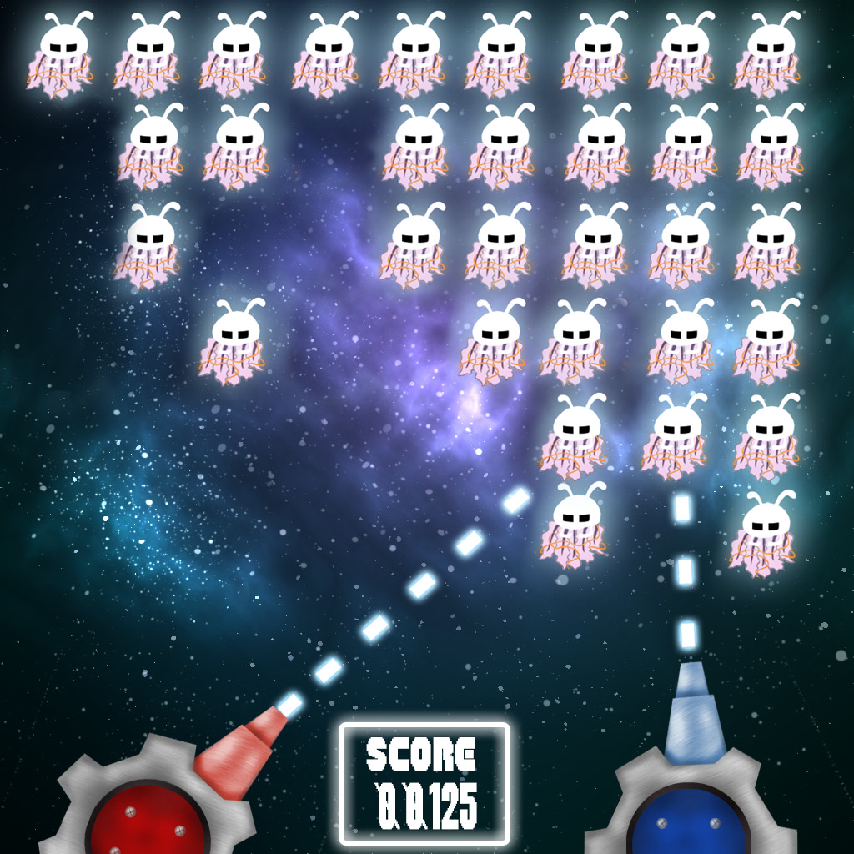

*fig 2: schéma de la 1er situation de collaboration*

* situation 2 : Apparition de l’ennemi beta nécessitant que J1 et J2 lui tirent dessus en même temps pour l’éliminer.

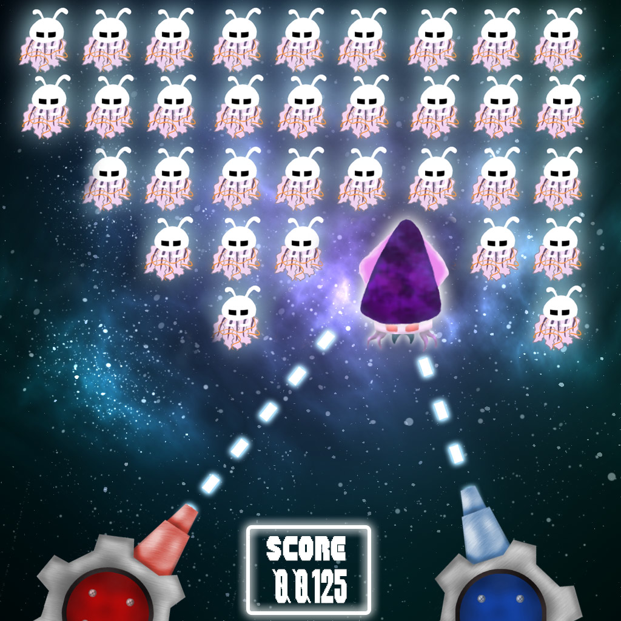

*fig 3: schéma de la 2ème situation de collaboration*

### Déroulement de l’expérience

Pour diminuer l’effectif minimal de participants nécessaires, nous appliquons la méthode d'échantillonnage apparié, c’est à dire que nous étudions chaque équipe avec et sans affichage de la ZA. Pour évaluer un possible effet d’ordre la moitié des équipes joueront d’abord avec ZA affichée puis sans affichage de la ZA, tandis que l’autre moitié le fera dans le sens inverse.

Nous avons deux parties de Space Invaders scriptées, une qui sera jouée avec affichage de la ZA et l’autre sans. Les parties se dérouleront toujours dans leur totalité, on ne peut pas perdre.

Après avoir joué, les participants devront répondre à un questionnaire.

## Logiciel

### Interface

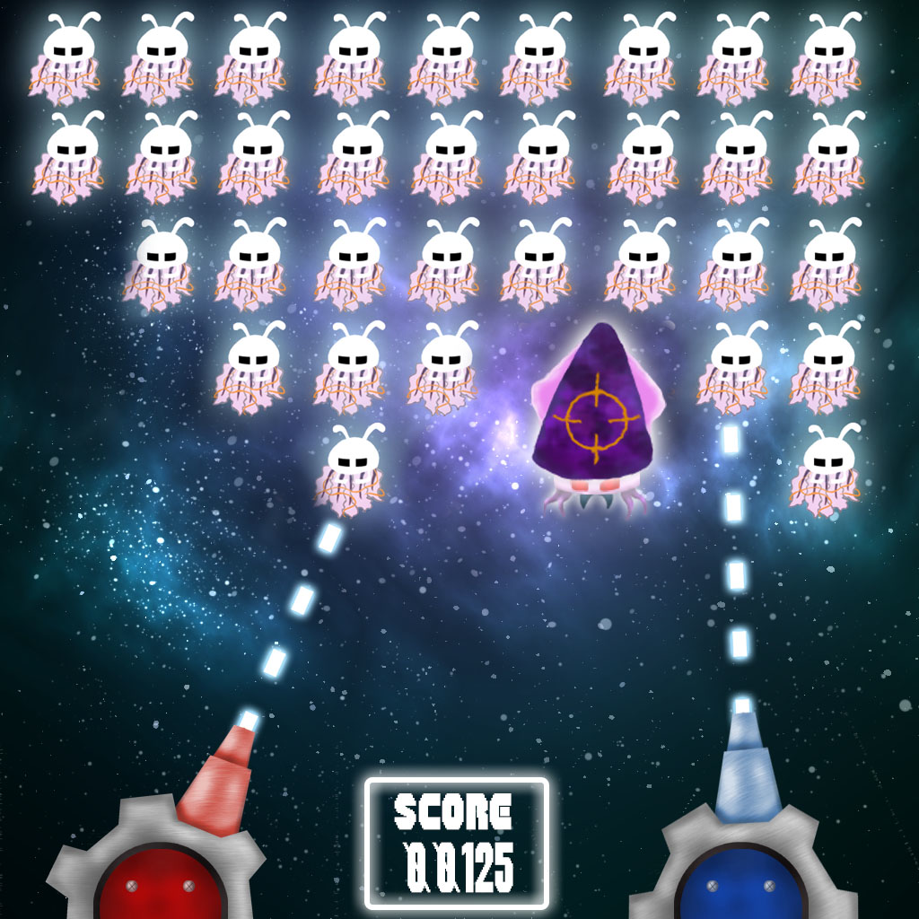

*fig 4: Schéma de l’interface du jeu*

### format des données

Les données sont enregistrées sous forme d’un fichier texte par donnée. Ces fichiers sont rangés dans des sous répertoires d’un répertoire dont le nom obéit à la nomenclature “Numéro d'équipe _ modalité”. Ces sous répertoire porte le nom du type de la donnée.

Format des différents types de donnée :

|  |  |
| --- | --- |
| **type** | **format** |
| Int32 | “nombre” |
| Single | “nombre” |
| MortEnnemi | “position x, position y, temps, type d’ennemi, numéro du joueur” |

Données enregistrées :

|  |  |  |
| --- | --- | --- |
| **Nom** | **type** | **Description** |
| PAX_Left | Single | coordonnées du point d’attention du joueur de gauche sur x |
| PAY_Left | Single | coordonnées du point d’attention du joueur de gauche sur y |
| PAX_Right | Single | coordonnées du point d’attention du joueur de droite sur x |
| PAY_Right | Single | coordonnées du point d’attention du joueur de droite sur y |
| MortEnnemi | MortEnnemi | contenant les données relative à la mort d’un ennemi |

3. Scriptage de la partie

Nous avons généré aléatoirement une partie pendant une 2min30 (pour 5 min par partie) et avons enregistré les positions de spawn générées pour toutes les vagues dans un fichier texte. Nous avons ensuite ajouté des événements scriptés à la main. Nous avons ensuite réaliser un symétrique que nous avons ajouté à la fin du fichier texte Le script de génération des ennemis est prêt à être utiliser.

Les événements scriptés dans une partie :

De manière régulière nous déclenchons les événements suivants :

- apparition de l'ennemi beta a gauche(*2)

- apparition de l'ennemi beta a droite (*2)

- apparition de l'ennemi beta au centre

- surcharge à droite (*2)

- surcharge à gauche (*2)

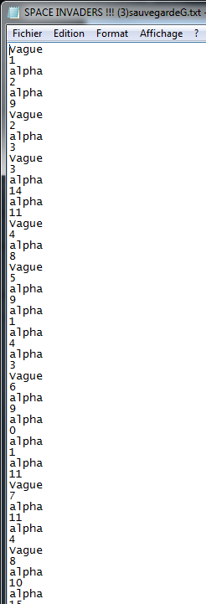

*fig 5 : Exemple de script*

## Récolte de résultats post-expérimentale

Dans le cadre de ce projet, nous devons évaluer la collaboration des joueurs. Cependant, si nous avons détaillé plus haut des scénarios de collaboration afin de récolter des données quantitatives, nous avons voulus également récolter des données qualitatives. En effet, nous pensons que la collaboration est aussi un sentiment et un ressenti. De plus nous ne pouvons pas être totalement sûrs que les chiffres que nous obtiendrons seront bien en lien avec la collaboration.

C’est pour cela que nous allons passer en fin d’expérience une phase de restitution d’informations auprès des joueurs. Cette phase sera décomposée en deux parties. Tout d’abord nous passerons le questionnaire Attrak’Diff pour évaluer notre jeu, puis nous passerons un ensemble de questions ouvertes.

**Questions ouvertes :**

* Sur une échelle de 1 à 10 (1 étant “inconnu” et 10 “connaissance de longue date”), à quel point connaissez-vous votre partenaire de jeu ?
* Connaissiez-vous le jeu du Space Invaders avant cette expérience ?
* Avez-vous ressenti des moments dans le jeu où la collaboration était plus importante ? Si oui, pouvez-vous identifiez ces moments ?
* Avez-vous ressenti une différence dans votre collaboration entre les deux parties que vous avez effectuées ? Si oui, quelle partie a été pour vous la plus propice à la collaboration ?
* Avez-vous des remarques ?

## Analyse des résultats

Notre projet s’arrête à l’élaboration du protocole, ainsi qu’à la préparation de l’expérience, cette préparation allant de l’écriture du code à la rédaction des documents nécessaires à son bon déroulement. Nous ne détaillerons donc pas cette partie ici.

# Conduite de projet

## Planning

## 

## Gestion des configurations

On organisera l’évolution de notre protocole à travers un référencement des versions que nous stockerons sur Google Drive.

## Validations

Nous présenterons les différentes versions de notre protocole à nos tuteurs afin qu’ils les valident et/ou nous indiquent les modifications nécessaires.

## Risques

|  |  |  |  |  |  |  |
| --- | --- | --- | --- | --- | --- | --- |
| **Id R/O** | **Risques Identifiés** |  |  |  | **Tendance** | **Description de la stratégie** |
| **Id** | **Titre** | **Origine** | **État** | **Impact** | Tendance | Description de la stratégie |
| **R1** | Risques de fiabilité |  |  |  |  |  |
| **R1.1** | Trop peu de personnes répondent à l'appel | Population | Proposé | Fort | Moyen | Etablir une stratégie de recrutement efficace |
| **R2** | Risques techniques |  |  |  |  |  |
| **R2.1** | Problèmes liés à la compatibilité entre les différentes technologies utilisées | Etrangère | Proposé | Moyen | Faible | Utilisation d'autres technologies |
| **R2.2** | Problème de récupération des données | Etrangère | Proposé | Faible | Faible | Acquisition d'autres données pour remplacer |

# Livrable

* protocole
* version fonctionnelle du jeu

# Bibliographie :

1.Team Cognition :

Group cognition. (2016, January 7). In *Wikipedia, The Free Encyclopedia*. Retrieved 17:36, November 22, 2017, from<https://en.wikipedia.org/w/index.php?title=Group_cognition&oldid=698604248>

2.Jonker, C., van Riemsdijk, M., & Vermeulen, B. (2011). Shared mental models. *Coordination, organizations, institutions, and norms in agent systems vi*, 132-151.

<http://mmi.tudelft.nl/~birna/publications/2011/jonker10coin.pdf>

3.Salas, E., Rosen, M. A., Burke, C. S., Nicholson, D., & Howse, W. R. (2007). Markers for enhancing team cognition in complex environments: The power of team performance diagnosis. *Aviation, space, and environmental medicine*, *78*(5), B77-B85.

Disponible sur :

<https://www.researchgate.net/publication/6289884_Markers_for_enhancing_team_cognition_in_complex_environments_The_power_of_team_performance_diagnosis>

4.*Cooke, N. J., Salas, E., Kiekel, P. A., & Bell, B. (2004). Advances in measuring team cognition. Team cognition: Understanding the factors that drive process and performance, 83-106.*

<http://cerici.org/media%26pubs/documents/docs/Team%20Cognition%20Cooke,%20Salas,%20Kiekel,%20Bell.pdf>

5.*Gutwin, C., & Greenberg, S. (2001). The importance of awareness for team cognition in distributed collaboration.*

<https://dspace.ucalgary.ca/handle/1880/45867>

6.*Marion, D., Favier, P. A., & André, J. M. (2017, August). Caractérisation des mouvements de la tête lors d'une tâche de consultation d'un affichage de grand format à l'aide d'un dispositif de head tracking. In 29ème conférence francophone sur l'Interaction Homme-Machine (pp. 8-p). ACM.*

<https://hal.archives-ouvertes.fr/hal-01294798>

7.

<https://www.nngroup.com/articles/how-many-test-users/>

8.

<https://www.nngroup.com/articles/why-you-only-need-to-test-with-5-users/>

9.*Nielsen, J., & Landauer, T. K. (1993, May). A mathematical model of the finding of usability problems. In Proceedings of the INTERACT'93 and CHI'93 conference on Human factors in computing systems (pp. 206-213). ACM.*

# Annexes :

## Lien des différents fichiers :

* [Planning](https://drive.google.com/open?id=1EQCMeOk69VYl13ViWzVSLoTuYn_s9AjehcruS17YTdE)
* [Team Cognition](https://drive.google.com/open?id=1Ojdh_uQgRnPsxik4_CAiDEtuEhVy2waeyF_x3zxFPfY)
* [Hypothèses](https://drive.google.com/open?id=1HD2aZFKuTAFlGjwMQp2HVXLpMaDoVlBchY44ToozcC0)
* [Formulaire de consentement](https://docs.google.com/document/d/1m7dVIYSQfxUODwGuJe6L6prNuhHHmOTTtfIVMaTJvVk/edit)

Définitions

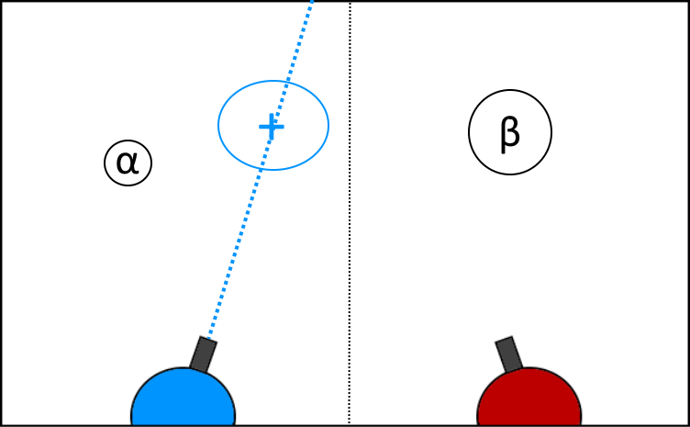

*fig. Annexe 1 Schéma de l’écran de jeu*

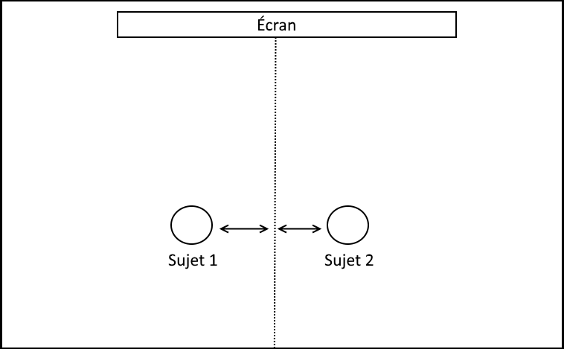

*fig. Annexe 2 Schéma de l’espace expérimental*

* **Joueur 1 ou Joueur 2** : Rôles auxquels sont assignés les deux sujets.
* **Zone d’attention du Joueur 1 ou 2** : Correspond à la zone de l’écran où le joueur dirige sa tête. De forme elliptique, sa taille sera déterminée expérimentalement.
* **Zone de proximité du Joueur 1 ou 2** : Correspond respectivement aux moitiés droite et gauche de l’écran.
* **Canon 1 ou 2** : Placés en bas et au centre de la Zone de proximité de leur joueur. Ils pointent toujours vers le centre de la Zone d’attention du joueur associé. À une fréquence fixe, ils émettent un projectile dans la direction de leur canon.
* **Ennemi Alpha** : Entité qui se déplace sur l’écran. Lorsqu’elle rentre en contact avec un projectile, elle est éliminée et retirée de l’écran.
* **Ennemi Béta** : Entité qui se déplace sur l’écran. Lorsqu’elle rentre en contact avec un projectile du joueur 1 et par un projectile du joueur 2, elle est éliminée et retirée de l’écran. Elle est plus grosse et a une apparence différente de l’Ennemi Alpha.
* **Vague d’ennemis** : Décrit précisément l’apparition et la position de plusieurs ennemis en fonction du temps. Dans chaque vague, les ennemis apparaissent en haut de l’écran, et se déplacent vers le bas de l’écran.
* **Séquence de jeu** : Constituée de plusieurs vagues d’ennemis. Chaque vague est jouée normalement, puis mirrorée verticalement.
* **Erreur** : Lorsqu’un ennemi traverse le bas de l’écran sans être éliminé.
* **Charge de travail du Joueur 1 ou 2**: Nombre d’ennemi dans sa Zone de proximité
* **Score individuel du Joueur 1 ou 2** : Nombre proportionnel au nombre d’ennemi éliminés par le joueur 1
* **Situation de collaboration** : Situation précise dans le jeu où nous considérons que les joueurs peuvent collaborer entre eux.
* **Score de collaboration de l’équipe** : Somme de tous les scores associés aux situations de collaboration. Le score d’une situation est proportionnel à une variable mesurable à ce moment donné.
* **Performance de l’équipe :** 
  + somme du score individuel du J1, du J2 et d’un score de collaboration.
  + scores individuels et score de collaboration vu séparément.

**Situations de collaborations :**

N°1 Surcharge du Joueur 1 (ou 2)

Lors d’une vague d’ennemi, le Joueur 1 a constamment une charge de travail largement supérieure à celle du Joueur 2. Le score de collaboration est proportionnel au nombre d’ennemi que le Joueur 2 a tué dans la zone de proximité du Joueur 1 durant la vague

N°2 Ennemi Béta

Lors d’une vague, un Ennemi Beta apparait en jeu.

On mesure la durée entre son moment d’apparition à l’écran et sa mort.

On mesure la durée entre le moment où le premier joueur vise l’ennemi et sa mort.

Les scores de collaborations associés sont proportionnels à ces deux durées.

## Mail-type pour recherche de participants :

1er contact :

*Bonjour,*

*Nous réalisons, dans le cadre de notre projet transdisciplinaire, une expérience dans les locaux de l'ENSC durant la période du <à déterminer>.*

*Nous étudions le lien entre collaboration d’une équipe de deux joueurs et l’affichage de la zone d’attention des joueurs au cours d’une partie de Space Invaders sur grand écran.*

*Nous somme ainsi à la recherche de volontaires pour jouer à ce jeu pendant un durée de <à déterminer>.*

*Si vous êtes intéressés, vous pouvez vous inscrire sur : <lien doodle>.*

*Ceci est un mail pour trouver les personnes potentiellement intéressées, nous vous recontacterons ultérieurement avec un planning de passage dans lequel vous pourrez vous inscrire.*

*Merci d’avance et bonne journée,*

*L’equipe Space Invaders*

*Marie-Camille BRUNET*

*Guillaume CREUSOT*

*Salomé GOMEZ*

*Louis HACHE*

*Younès RABII*

Prise de RDV :

*Bonjour,*

*Nous vous contactons car vous avez au préalable exprimé votre intérêt à participer à notre expérience sur l’etude de la collaboration d’une équipe de deux joueurs au cours d’une partie de Space Invaders sur grand écran.*

*Vous pouvez vous inscrire dans le planning suivant : <lien doodle>.*

*SI aucun de ces horaires de vous convient, merci de nous contacter pour que l’on puisse, dans la mesure du possible, s’arranger.*

*Merci d’avance et bonne journée,*

*L’equipe Space Invaders*

*Marie-Camille BRUNET*

*Guillaume CREUSOT*

*Salomé GOMEZ*

*Louis HACHE*

*Younès RABII*

## Propriété de la Team Cognition :

|  |  |
| --- | --- |
| **Représentation mentale partagée** | |
| **Closed-loop communication** | * terminologie standard * pattern de communication standard * communication concise * communication implicite approprié * information confirmé et vérifié par l’équipe |
| **Surveillance de la performance mutuelle** | * observation des communications et des performances des autres membres * reconnaître qu’un autre membre fait une erreur * être alerte vis à vis de l’environnement des autres membres * donner l’information avant qu’elle ne soit demandée. * connaissance de la charge de travail des autres membres * avoir connaissance de la mission, des tâches et des ressources. * être alerte vis à vis de son environnement |
| **Comportement adaptatif et de soutien** | * aider les autres quand ils en ont besoin * demander de l’assistance quand l’on en a besoin * localisation dynamique de la charge de travail * reconnaître quand un autre membre performe bien |
| **évaluation de la situation** | |
| **problème d’identification et de conceptualisation** | * définir le problème * imaginer un plan et une stratégie pour résoudre le problème * chercher activement des informations intéressantes * rapidement identifier les problèmes ou les problèmes potentiels * reconnaître le besoin d’agir * comprendre les causes sous-jacente à un conflit dans l’information * réaliser une définition compatible, commune et précise de la situation |
| **exécution du plan** | * faire des prédictions compatibles des conséquences de chaque actions * se mettre d’accord sur la possible efficacité du plan * exécuter le plan comme convenu |

## 

## Formulaire de Consentement :

Formulaire de Consentement libre, éclairé et exprès

Expérience Utilisateurs : Space Invaders

Ecole Nationale Supérieure de Cognitique,

Bordeaux-INP

10 Avenue Roul

33400 Talence

Je certifie avoir donné mon accord pour participer à une étude comportementale de psychologie cognitive. J’accepte volontairement de participer à cette étude et je comprends que ma participation n’est pas obligatoire et que je peux stopper ma participation à tout moment sans avoir à me justifier ni encourir aucune responsabilité. Mon consentement ne décharge pas les organisateurs de la recherche de leurs responsabilités et je conserve tous mes droits garantis par la loi.

Au cours de cette expérience, j’accepte que soient recueillies des données sur mes réponses. Je comprends que les informations recueillies sont strictement confidentielles et à usage exclusif des investigateurs concernés.

J’ai été informé que mon identité n’apparaîtra dans aucun rapport ou publication et que toute information me concernant sera traitée de façon confidentielle. J’accepte que les données enregistrées à l’occasion de cette étude puissent être conservées dans une base de données et faire l’objet d’un traitement informatisé non nominatif par l’Unité de recherche. J’ai bien noté que le droit d’accès prévu par la loi « informatique et libertés » s’exerce à tout moment auprès de l’unité de recherche.

Date : ……………………  
Nom du volontaire : ……………..  
Signature du volontaire (précédée de la mention « lu et approuvé ») :

Nom de l’expérimentateur: ………………………………………..  
Signature de l’expérimentateur : ………………………  
Nom de l’expérience : ………………